修补行业介绍
我公司焊机的特点：
- 热影响区域小，在常温下焊补。
使用脉冲点焊功能由于焊接热能大小（电流1-200A）与输出时间在1/999ms（毫秒）内随意控制，配合焊丝的粗细通过对控制面板上电流与输出时间的调节。瞬间使补材熔接到工件上，没有多余的热输入，所以热输入极小，因此避免了常规焊机在焊补时变形、咬边和退火等缺点。
- 焊材材质对应较全，适合各种部位的焊补，焊补的精度可于激光焊媲美，焊丝（0.1mm—2.0mm）粗细的都可以使用，修补速度快捷方便。
- 使用方便灵活，可直接现场修补，免除对工件或修理部分做昂贵的分离工作。
- 可以根据要求选用不同的焊丝来满足相对应的要求，使用不同硬度的材料，可得到不同的焊后硬度（如：60HRC）。对冷冲模的韧口及刀具刃口也可进行焊补，免除了普通氩焊繁锁的预热、保温等过程，直接进行焊补打磨即可。
- 最小电流在2A可以稳定燃弧工作，针对精细工件于薄壁件也可简单的得到解决。
- 极强的结合牢固度，本机焊补属熔焊，焊后结合强度极高,可适合各类加工形式,不会出现脱落现象。
7、 操作简单易学，非专业人员经短时间培训即可进行操作。
一、模具行业
1、 注塑模 2、冲压模 3、压铸模 4、橡胶模 5、铜铝合金模
补焊后的模具可进行各种机械加工、热处理及渗氮处理。
二、铸造行业
本焊机在铸造缺陷方面也有着不俗的表现。对铸造过程中的气孔、渣孔、缩孔等均可进行快速精准的修补。
对球铁、灰铁、不锈钢等缺陷的修补效果极佳，焊补速度快，焊后无色差或色差小，适合工厂规模生产的需求。人们公认的较难修补的机床轨道面也得到了较理想的解决。
三、各种工件零配件修理行业
本机对轴类、齿类及其它工件均可进行完美的修复。
与其它类型焊机的比较：
一、激光焊机
优点：焊补精度高，热影响区域小，仅适合于精密模具的修补。
缺点：1、 焊丝适用的直径比较小，一般0.2mm和0.4mm，对于焊补量稍大些的工件难于修补。
2、体积较大，移动不方便，不适合现场操作。
3、焊补需在工作台上操作稍大的模具、工件均无法操作。
4、使用成本高（维护费用高）
DML-VO1/02精密离子焊机正是克服了以上的缺点，焊丝适用直径0.1mm-2.0mm均可精密焊补，其焊补的精度又可以与激光焊媲美。体积小、重量轻、移动方便，可现场操作。维护费用基本可以忽略不记。
二、氩弧焊机
优点：焊材对应全，修补速度快。
缺点：1、焊补时的热影响区域比较大，工件易造成（下塌，变形，咬边等）现象。
2、焊补精度低，对于高精度要求的模具达不到焊补要求。
3、较多模具焊补需要预热、保温等过程，较繁琐、耗时。
4,焊补完后，后期的处理很繁琐。
DML-VO1/02精密离子焊机同样克服了氩焊的如上缺点，焊补速度快，精度高，热影响小，焊补过程无需预热、保温。

三、冷焊机（电阻焊、电火花堆焊修复机）
优点：不发热，无变形，不产生硬点。
缺点：1、焊补精度低。
2、焊材对应少。
3、焊补速度慢，不适应工厂快速生产的需求。
4、焊后结合度低，易出现脱离现象。
DML-VO1/02精密离子焊机同样克服了以上几点，焊补精度高、热影响小、焊材对应全、焊补速度快、焊后结合度高
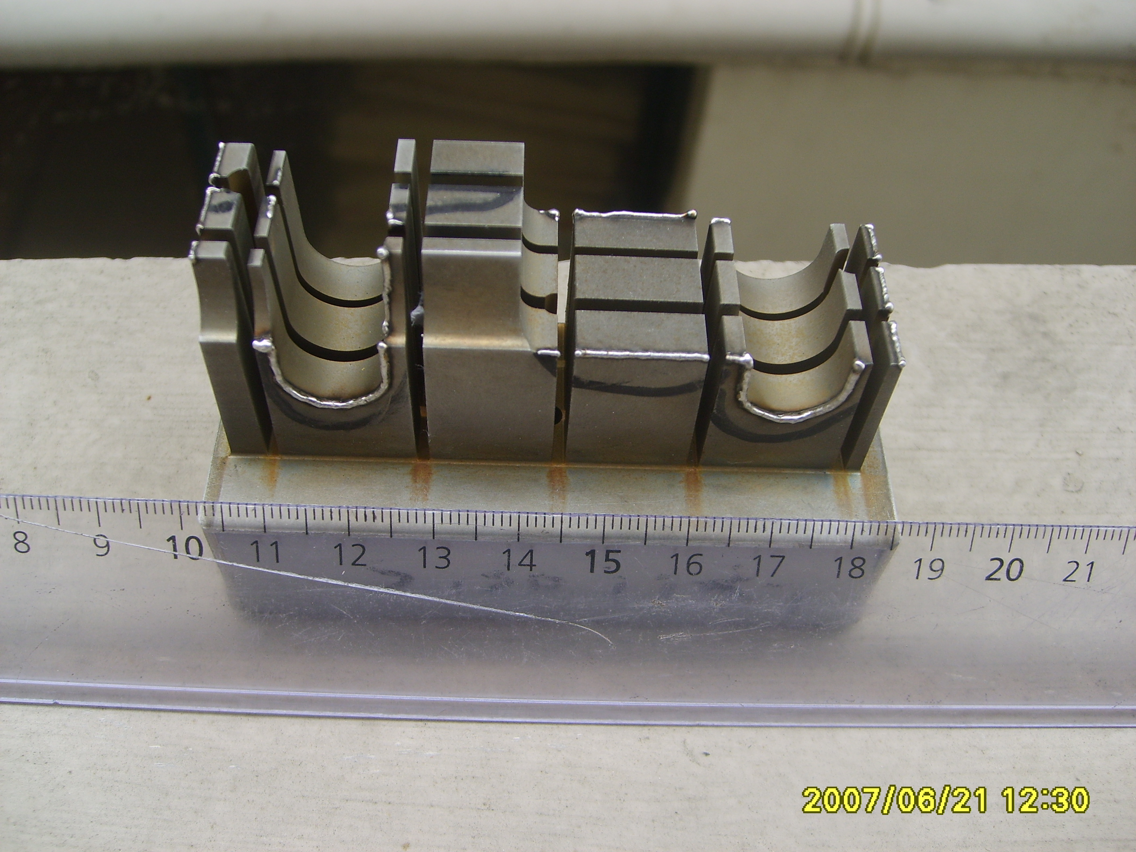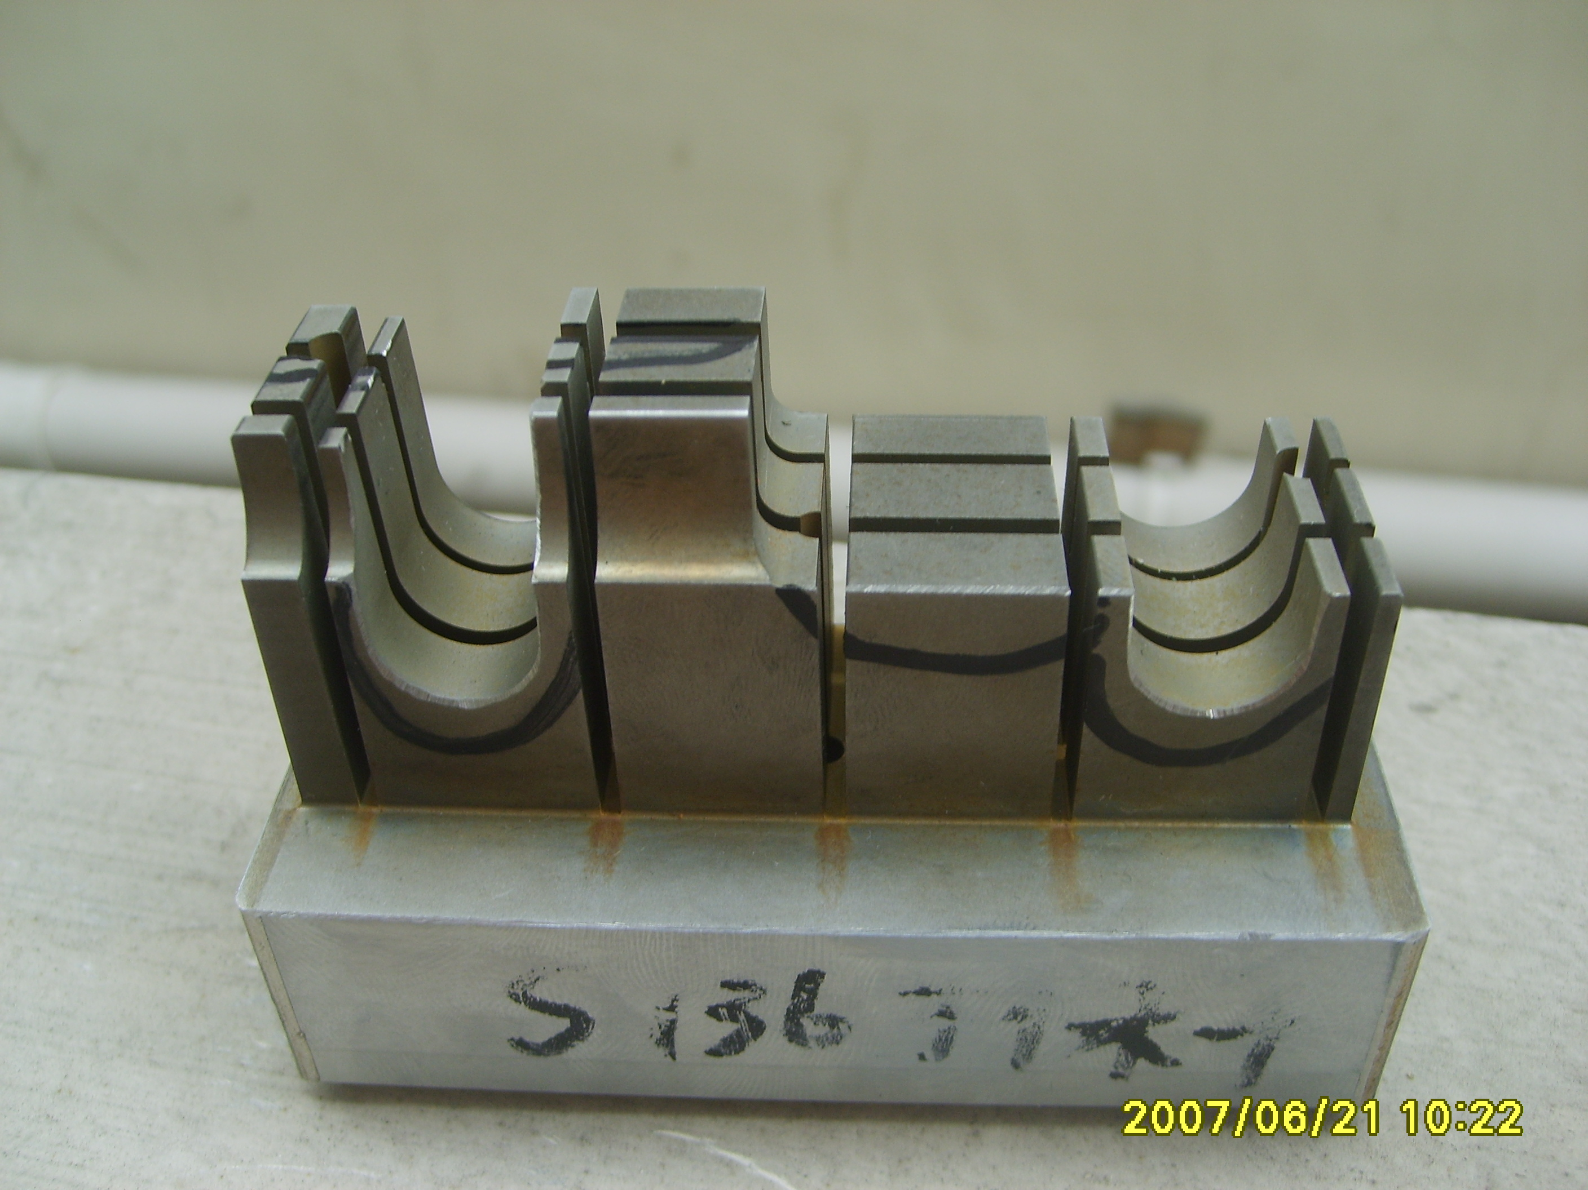
模具的修补效果

我们焊机在修补行业上的介绍:
1、零件在修复过程中，始终处于常温状态，不产生内应力，无热变形，无裂纹，无退火，软化现象，无断裂的潜在影响。
2、修补精度高，可以达到激光焊的效果，方便灵活容易操作。
3、焊丝材质对应比较全，可以根据不同需焊补工件的材质选用相对应的焊丝，可以达到相对应的效果。可以选用（0.1mm----2.0mm）粗细的焊丝。
4、结合强度高属冶金结合，不产生脱落现象，无硬点，最高硬度可达60-62度(HRC)。
5、修补处机械性能高，通过选择不同的修复材料可满足不同性能的技术要求，即可以把不同性能的材料修复到同一种材质的零件上，修复后的零件在硬度，耐磨，耐腐蚀等方面可超过新品。
6、适用现场操作，方便灵活。操作简单，非专业人员经短时间培训即可操作。

